第七部分 补充设计和说明

一、编译运行环境设计

1. 前端运行环境设计
- Vue 3.0+ — 渐进式前端框架
- Vite 6.0+ — 前端构建工具
- Node.js 18+ — JavaScript 运行时
- UnoCSS — 原子化 CSS 引擎
- TypeScript — 类型约束

2. 后端运行环境设计
- Spring Boot 2.1.2.RELEASE — Java Web 应用框架
- JDK 17+ — Java 运行时
- MySQL 8.0+ — 关系型数据库（utf8mb4）
- Elasticsearch 8.x — 全文检索与向量搜索
- Redis 7.x — 缓存 / 会话 / 配额计数
- MinIO — 对象存储（文件分片与合并）
- Kafka — 消息队列（异步文件处理任务）
- Maven 3.8+ — 项目构建与依赖管理

二、包路径与目录结构设计

1. 前端目录结构设计
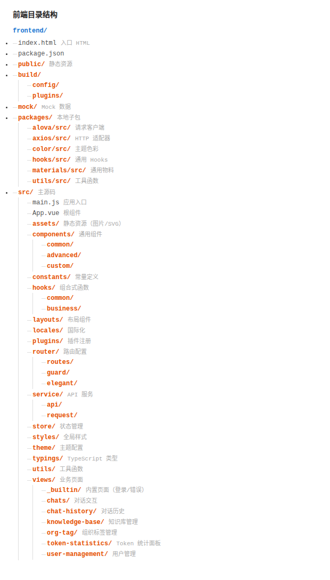
图 7-1 前端目录结构

2. 后端目录结构设计
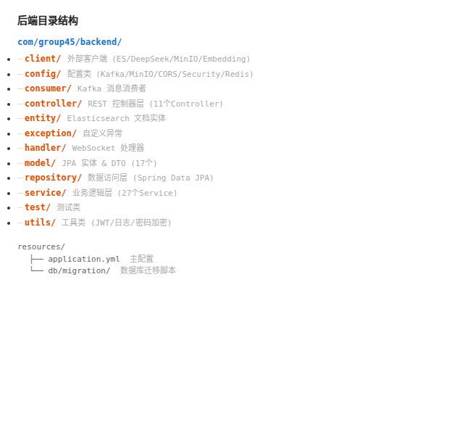
图 7-2 后端目录结构

3. 后端核心包说明
包名 | 说明
client | 外部 API 客户端封装（ES / DeepSeek / MinIO / Embedding）
config | Spring 配置类（Kafka、MinIO、CORS、Security、Redis 等）
consumer | Kafka 消息消费者，处理异步文件解析与向量化任务
controller | REST 控制器层，共 11 个 Controller，对外暴露 API
entity | Elasticsearch 文档映射实体（EsDocument）
exception | 自定义异常类（CustomException、RateLimitExceededException）
handler | WebSocket 连接处理器（ChatWebSocketHandler）
model | JPA 实体与 DTO 对象，与数据库表一一映射
repository | Spring Data JPA 数据访问接口，共 11 个 Repository
service | 业务逻辑层，共 27 个 Service，承载核心业务
test | 单元测试与集成测试
utils | 通用工具类（JWT 签发校验、日志、密码加密）

